**Segue também um exemplo de configuração da impressora para a nova etiqueta de preço:**

**CONFIGURAÇÕES DA APLICAÇÃO DA IMPRESSORA DE PREÇO DA LOJA 084-JACAREI AS**

**PRINTER M4206-MarkII APPLICATION VERSION 83-2873-14P57 14.157 01/30/2017**

**NA LOJA A MESMA É A FILA LPT12, ELA ESTA COM O IP:** [**http://10.120.160.26/**](http://10.120.160.26/)

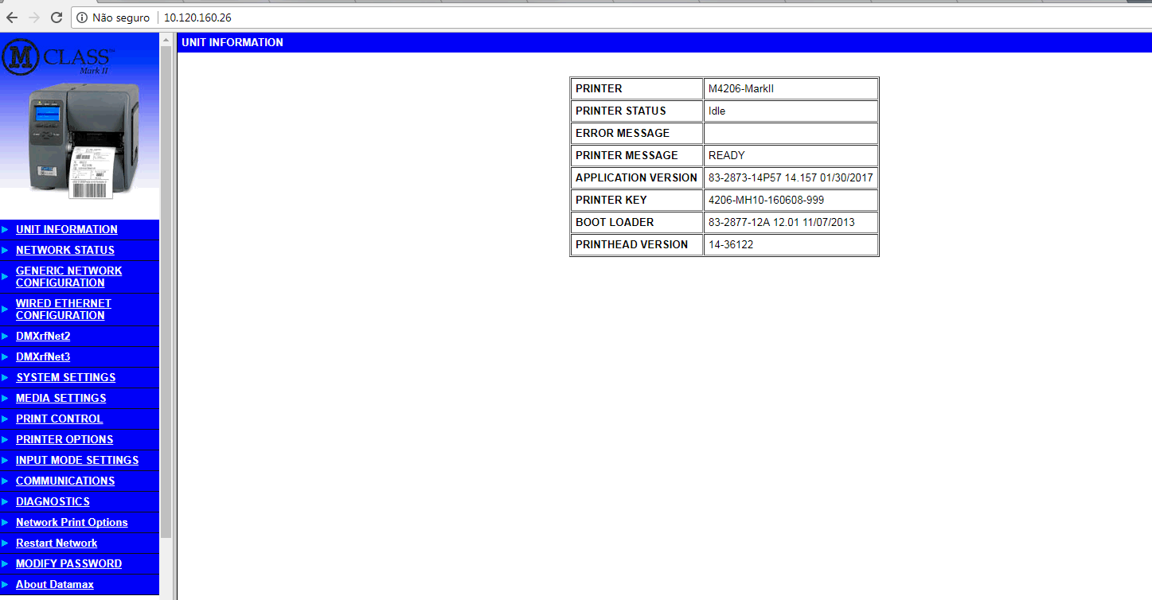

|  |
| --- |
| **NETWORK STATUS AND INFORMATION** |

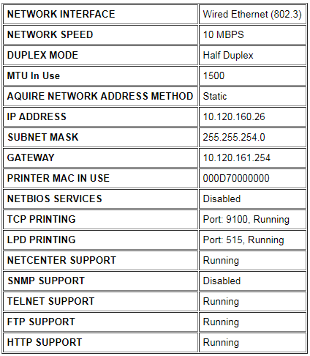

|  |
| --- |
| **GENERIC NETWORK SETTINGS** |

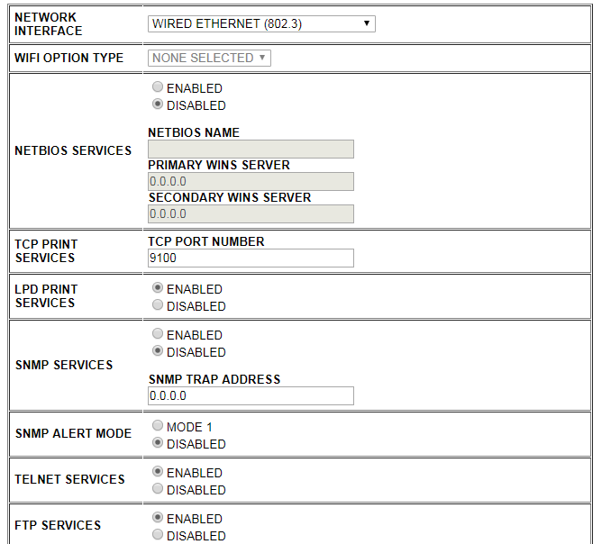

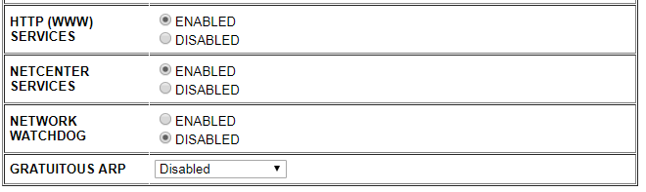

|  |
| --- |
| **Wired Ethernet (802.3) Settings** |

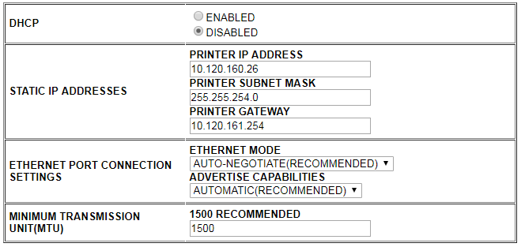

|  |
| --- |
| **Wireless Ethernet (802.11) and DMXrfNet2 Settings** |

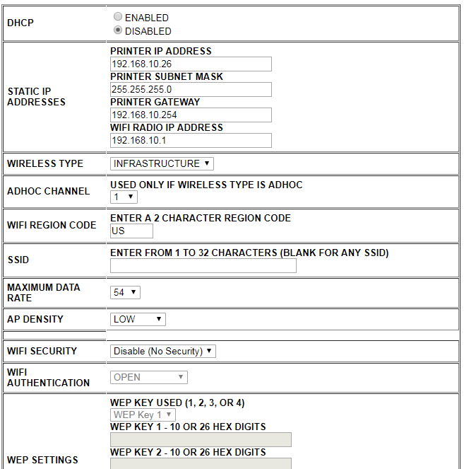

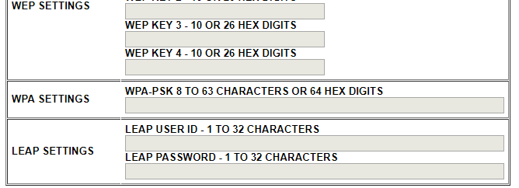

|  |
| --- |
| **Wireless Ethernet (802.11) and DMXrfNet3 Settings** |

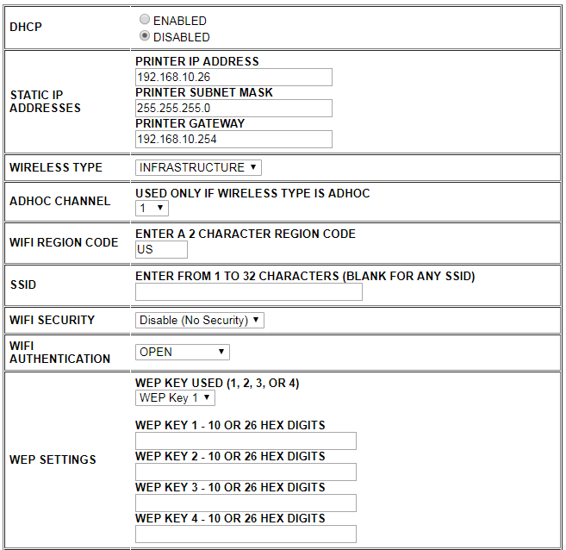

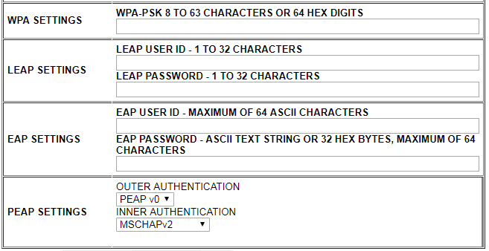

|  |
| --- |
| **SYSTEM SETTINGS** |

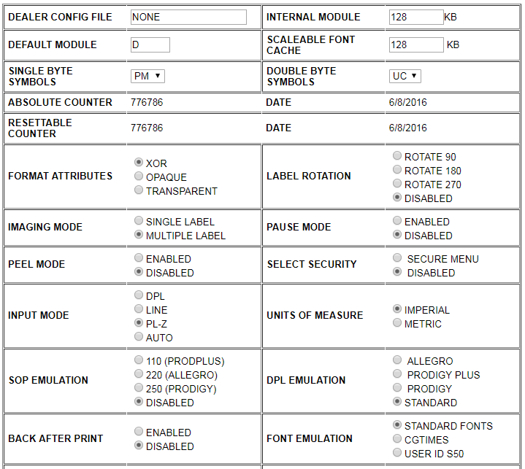

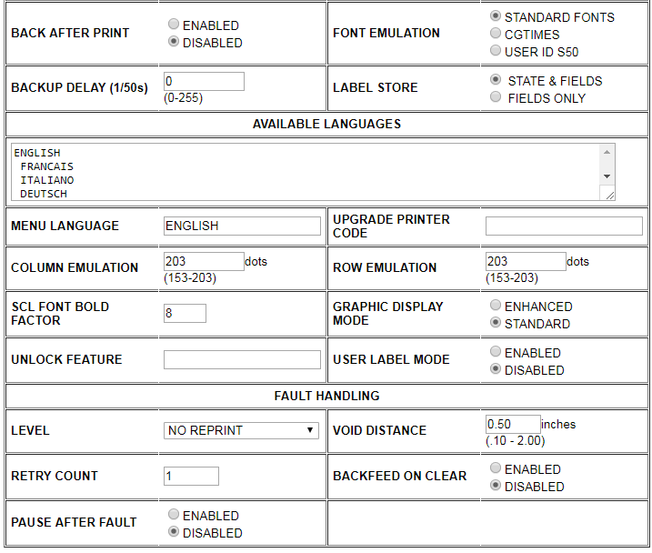

|  |
| --- |
| **MEDIA SETTINGS** |

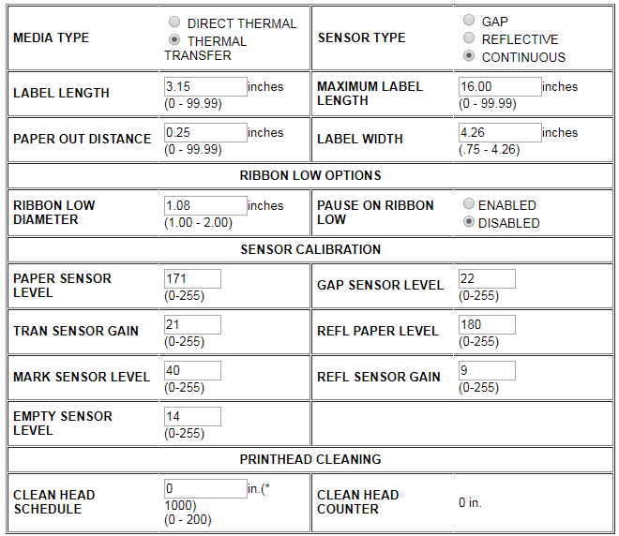

|  |
| --- |
| **PRINT CONTROL** |

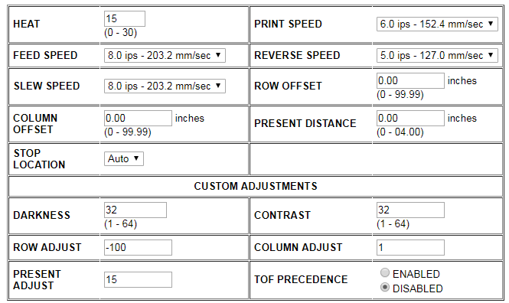

|  |
| --- |
| **PRINTER OPTIONS** |

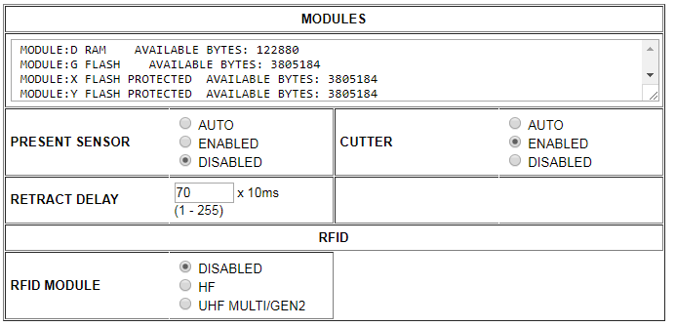

|  |
| --- |
| **PL-Z** |

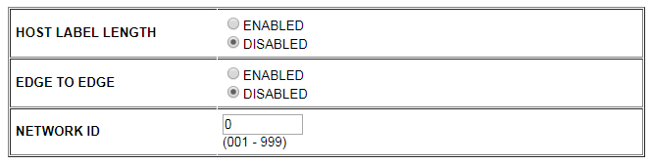

|  |
| --- |
| **COMMUNICATIONS** |

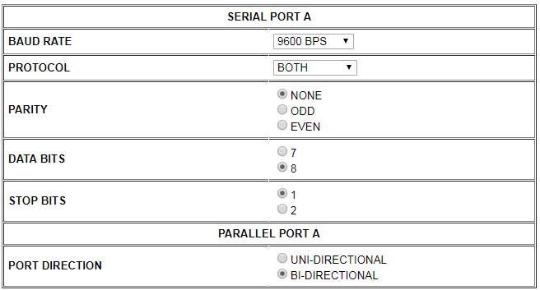

|  |
| --- |
| **HOST SETTINGS** |

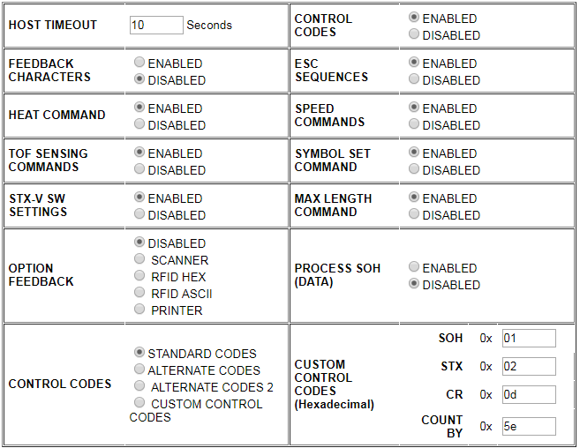

|  |
| --- |
| **DIAGNOSTICS** |

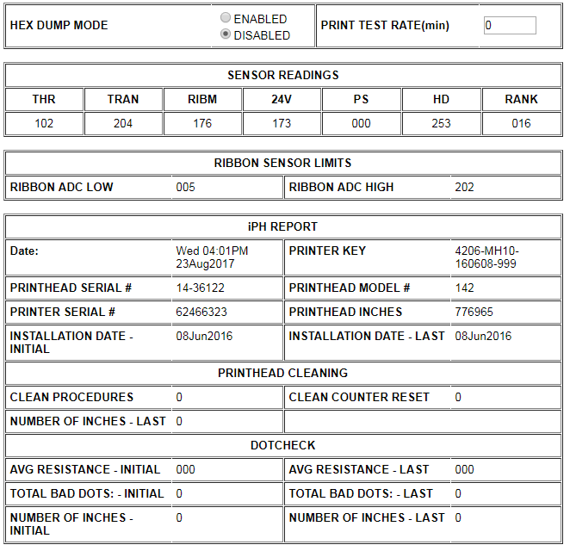

**Segue nas mensagens, os últimos documentos adquiridos para configurar as impressoras Datamax.**

**Configuar para nova etiqueta de preço e lamb.**

**Baixar a aplicação através do URL:** [**http://srvnagios.br-atacadao.corp/inicio/**](http://srvnagios.br-atacadao.corp/inicio/)